**Congresul Autorităților Locale din Moldova**

str. Columna 106A, Chisinau, Republica Moldova (secretariat)

t. 22-35-09, fax 22-35-29, mob. 079588547, info@calm.md, www.calm.md

**Buletin Informativ 29 septembrie – 6 octombrie 2017**

**CUPRINS**

**CALM ASIGURĂ INSTRUIREA MEMBRILOR SĂI: PRIMĂRIȚELE DIN ȚARĂ ÎNVAȚĂ SĂ UTILIZEZE INSTRUMENTELE COMUNICĂRII PENTRU A-ȘI CREA IMAGINEA ȘI PENTRU A-ȘI PROMOVA ACTIVITĂȚILE!.......................................................................................................................................2**

**PROCESUL BUGETAR, CONSOLIDAREA BAZEI FISCALE LOCALE ȘI SERVICIUL DE SUPORT AL OPERATORILOR MICI DE APĂ ȘI SANITAȚIE (SOMAS), TEMELE INSTRUIRILOR ORGANIZATE DE CALM PENTRU MEMBRII SĂI!..........................................................................................................................4**

**ADMINISTRAȚIA PUBLICĂ LOCALĂ ÎNTRE STATUL DE DREPT ȘI PRESIUNILE POLITICE............................6**

**FEMEILE-PRIMAR REUȘESC SĂ SOLUȚIONEZE PROBLEMELE LOCALITĂȚILOR.........................................7**

**INFORMAȚIE PRIVIND EMISIUNEA ”VOCEA ADMINISTRAȚIEI PUBLICE LOCALE” DIN 30 SEPTEMBRIE 2017.....................................................................................................................................................8**

**STANDARDELE EUROPENE DE COOPERARE ÎNTRE AUTORITĂILE LOCALE DIN MOLDOVA ȘI ALTE ȚĂRI O CALE REALĂ DE MODERNIZARE ȘI DEZVOLTARE A SATELOR ȘI ORAȘELOR NOASTRE!............................9**

**CALM SALUTĂ INIȚIATIVA LEGISLATIVĂ A ADUNĂRII POPULARE UTA GĂGĂUZIA CE ARE CA OBIECTIV REALIZAREA STRATEGIEI DESCENTRALIZĂRII ADMINISTRATIVE...........................................................11**

**PENTRU A OFERI SERVICII PUBLICE DE CALITATE ȘI A DEZVOLTA LOCALITĂȚILE, PRIMARII AU NEVOIE DE O DESCENTRALIZARE ADMINISTRATIVĂ ȘI FINANCIARĂ REALĂ!.....................................................12**

**O DELEGAȚIE DIN BELARUS A VENIT CU O VIZITĂ DE LUCRU LA HÎNCEȘTI............................................14**

**LIPSA PERSONALULUI CALIFICAT ȘI BINE REMUNERAT ÎMPIEDICĂ OBȚINEREA PROGRESELOR DURABILE ÎN LOCALITĂȚI....................................................................................................................15**

**ORA PRIMARULUI // INVITAT AL EMISIUNII DOMNUL VALERIU MUSTEAȚĂ, PRIMAR DE SĂIȚI, RAIONUL CĂUȘENI..............................................................................................................................17**

**VIZITE DE MONITORIZARE LA PROIECTELE DE ASIGURARE CU APĂ DIN RAIONUL FĂLEȘTI ȘI LA UN PROIECT DE DEZVOLTARE ECONOMICĂ ÎN OTACI................................................................................18**

**ÎN TREI SATE DIN RAIONUL FLOREȘTI AU DEMARAT LUCRĂRILE DE CONSTRUCȚIE A UNUI SISTEM DE APEDUCT............................................................................................................................................20**

**ÎN RAIONUL NISPORENI VA FI CONSTRUIT UN CENTRU SPORTIV REGIONAL........................................22**

**COMUNA CAZANGIC DIN RAIONUL LEOVA A SEMNAT UN ACORD DE COLABORARE CU ȚINUTUL NERETSK DIN LETONIA........................................................................................................................23**

**CALM ASIGURĂ INSTRUIREA MEMBRILOR SĂI: PRIMĂRIȚELE DIN ȚARĂ ÎNVAȚĂ SĂ UTILIZEZE INSTRUMENTELE COMUNICĂRII PENTRU A-ȘI CREA IMAGINEA ȘI PENTRU A-ȘI PROMOVA ACTIVITĂȚILE!**

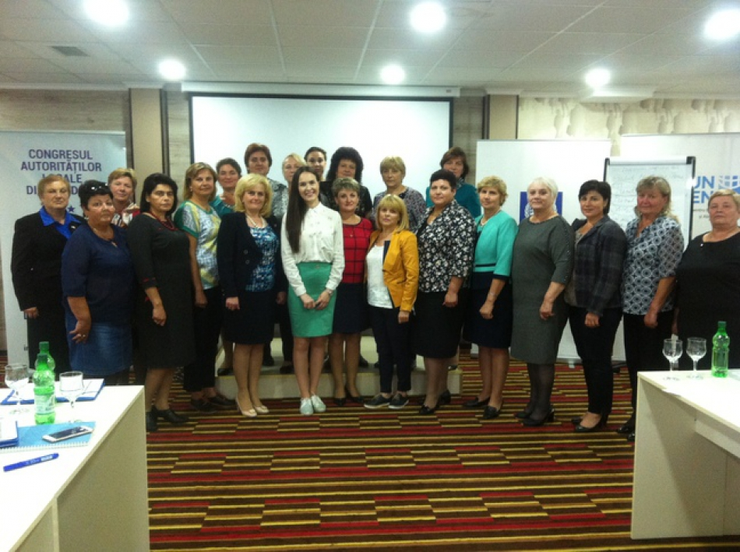

**Strategiile unei comunicări eficiente, dezvăluite primărițelor din țară. Congresul Autorităților Locale din Moldova, cu suportul Programului ONU ,,Femeile în politică,, a organizat și desfășurat  cursul de instruire „Comunicarea strategică și conducerea eficientă pentru egalitatea de gen în comunitățile locale".**

Astfel, reprezentantele APL au învățat cum să utilizeze comunicarea în activitatea de zi cu zi, în acest fel îmbunătățind considerabil relația cu angajații, cu locuitorii, dar și creând o imagine pozitivă a localității în exterior. Cursurile de instruire cuprind informații despre comunicarea publică, discursul public, eticheta publică, comunicarea  cu mass-media, imaginea publică, modalități de prezentare a informaţiei, exerciții practice ș.a.

Acestea sunt desfășurate de Vera Nastasiu, antrenoare de dicție și comunicare publică, care le-a vorbit participantelor despre puterea comunicării, dar și le-a oferit un ghiduri practice în acest sens. Primărițele au ascultat cu entuziasm informațiile oferite:

**Aliona Moșneguțu, primara satului Hansca raionul Ialoveni**: "Pentru început vreau să zic că CALM-ul este organizația și locul care de-a lungul timpului a reușit să unească oameni din administrația publică locală cu opțiuni politice diferite, cu convingeri și istorii de succes, care de fapt reflectă viața comunităților noastre. Iată numai aici uniți în echipă am putut obține încrederea deplină în noi, am descoperit satele noastre și problemele reale cu care se confruntă și aici marea responsabilitate a noastră, a celor cu funcții de răspundere, constă în identificarea soluțiilor care să vină în sprijinul oamenilor, în sprijinul cetățeanului de fapt. Pentru asta și noi primarii avem nevoie de o formare continuă și de aici se deduce importanța cursului organizat de CALM cu susținerea programului ONU "Femeile în politică"."

**Maria Macrii, primara satului Saharna Nouă, raionul Rezina:** "Acest curs de instruire a fost unul binevenit și care ne-a adus multă informație nouă în domeniul comunicării, liderismului. Consider că în aceste zile am obținut foarte multe lucruri."

**Valentina Chironda, primara satului Heciul Nou, raionul Sîngerei** "Sunt foarte bucuroasă că am ajuns la acest seminar. Vreau să le mulțumesc foarte mult organizatorilor și doamnelor moderatoare. Cred că este o lecție bună pentru toți participanții de la această instruire. Aici am primit toate materialele necesare ca să pot aplica în practică cele învățate aici. Lucrurile pe care eu le-am învățat le voi transmite și lucrătorilor din primărie. Aceste instruiri sunt foarte binevenite și ar fi bine ca acestea să aibă la loc la începutul mandatului fiecărui primar, astfel încât să putem aplica cunoștințele respective pe parcursul anilor ulteriori de mandat."

**Tatiana Buruiană, primara comunei Mereșeni, raionul Hîncești**: "Am impresii foarte plăcute despre trainingul la care am participat timp de 3 zile. Au fost lucruri pe care le cunoșteam, dar nu îndeajuns, dar am cunoscut și foarte multe lucruri noi pentru mine. Cred că eu, revenind în teritoriu, voi aplica aceste cunoștințe. Am înțeles că am de lucrat asupra mea, am de lucrat cu echipa și cu comunitatea. În mod deosebit m-a impresionat formatorii care sunt de excepție, iar organizarea a fost la cel mai înalt nivel, am rămas profund impresionată."

*Programul ONU „Femeile în politică" este implementat de Entitatea Națiunilor Unite pentru Egalitatea de Gen și Abilitarea Femeilor (UN Women) și Programul Națiunilor Unite pentru Dezvoltare (PNUD) cu sprijinul financiar al Guvernului Suediei.*

Sursa: [www.calm.md](http://www.calm.md)

**PROCESUL BUGETAR, CONSOLIDAREA BAZEI FISCALE LOCALE ȘI SERVICIUL DE SUPORT AL OPERATORILOR MICI DE APĂ ȘI SANITAȚIE (SOMAS), TEMELE INSTRUIRILOR ORGANIZATE DE CALM PENTRU MEMBRII SĂI!**

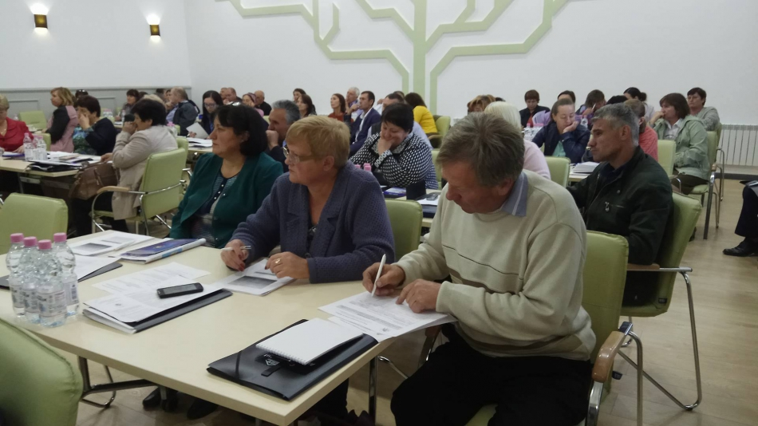

Peste 700 de funcționari publici (primari, contabili, perceptori fiscali și ingineri cadastrali) din cadrul primăriilor din diferite regiuni ale țării au beneficiat de cursurile de instruire organizate de Congresul Autorităților Locale din Moldova (CALM). Subiectele abordate au fost metodele de gestionare a bugetelor locale, planificarea, evaluarea rezultatelor și eficienței economice a acestora. De asemenea, experții CALM au identificat soluții concrete pentru problemele privind finanțarea unor activități.

Totodată, primarii, dar și alți funcționari au făcut schimb de experiență cu colegii din alte localități, au învățat cum e posibil**,**în condiții de austeritate,  să gestioneze mai bine banii din buget, dar și să suplinească haznaua din localitate.

Primarul de Carahasani, Ștefan Vodă, Vladislav Cociu a menționat că a avut posibilitatea să vină la Chișinău împreună cu alți trei specialiști de la primărie tocmai acum, când lucrează la elaborarea bugetului pentru 2018. „Avem venituri proprii de circa 550 mii de lei, din bugetul de 3 milioane de lei, ceea ce constituie o sumă modestă. Din acest motiv, pe parcursul anului am căutat posibilități care ne-ar permite majorarea veniturilor. La aceste cursuri organizate de CALM am găsit și soluția la preocuparea noastră. Dacă într-o localitate cum este Carahasani, cu 3 mii de locuitori, se acumulează, în prezent, 12 mii de lei din impozitul pe imobil,  în cazul în care vom face o estimare, o evaluare a costurilor, am putea să mărim acest venit de cel puțin 15 ori. Am avut posibilitatea să vedem cum se creează o comisie care ar putea face acest lucru, prin instrumente prevăzute de lege. Am aflat care este experiența altor localități în vederea îmbunătățirii stării financiare și astfel, vom putea pune și noi în practică cele mai bune metode implementate de colegii noștri. Un alt subiect abordat a fost mecanismul de implementare a Fondului Rutier. Mulțumim CALM-ului pentru că este unica instituție care ne instruiește și ne școlarizează”, a punctat Vladislav Cociu.

Potrivit primarului de Botnărești, Anenii Noi, Victor Gori,  aceste cursuri sunt binevenite pentru primarii începători ca să nu facă greșeli la elaborarea bugetului și pentru a cunoaște subtilitățile de formare a acestuia.  „Modificările din legislație ne transformă și pe noi, cei cu experiență, în începători, iar datorită consultărilor cu experții de la CALM, dar și cu colegii din alte primării putem face față noilor provocări”, a specificat Victor Gori.

Primarul de Colibași, raionul Cahul, Ion Dolganiuc este de părere că aceste cursuri de instruire sunt destul de utile prin prisma realităților de astăzi.„Pentru noi a fost de învățătură experiența colegului primar de la Feștelița. Dl Nicolae Tudoreanu a găsit o modalitatelegală de evaluare a imobilelor foarte accesibilă și, punând-o în practică, am avea posibilitatea să consolidăm baza fiscală a primăriilor.Până în prezent, foarte puține autorități locale și-au putut permite să facă această evaluare, deoarece necesită costuri mari și mult timp, iar acum lucrurile s-ar putea schimba.” Potrivit lui Ion Dolganiuc, a fost un schimb de experiență destul de util pentru toți participanții, iar seminare de o asemenea anvergură nu au mai avut loc de foarte mult timp.

În cadrul sesiunilor de informare și instruire, expertul CALM domnul Alexandru Morcov, a informat pe cei prezenți despre importanța și ortunitățile SERVICIULUI DE SUPORT AL OPERATORILOR MICI DE APĂ ȘI SANITAȚIE (SOMAS), care a fost lansat în primăvara acestui an de către CALM. Dlui a menționat că Serviciul SOMAS vine să suplinească vidul format de-a lungul timpului și va servi drept platformă pentru consolidarea capacităților APL și ale operatorilor serviciilor de apă și sanitație din mediul rural. Astfel, începând cu data de 1 iulie 2017, atât APL, cât și operatorii serviciilor de apă și sanitație din mediul rural se pot adresa pentru a beneficia de tot spectrul de servicii acordat de SOMAS.

*SERVICIUL DE SUPORT AL OPERATORILOR MICI DE APĂ ȘI SANITAȚIE (SOMAS) fost creat cu suportul proiectului Elveţiei de Apă şi Sanitaţie în Moldova (ApaSan), finanţat de Agenţia Elveţiană pentru Dezvoltare şi Cooperare (SDC), cofinanţat de Cooperarea Austriacă pentru Dezvoltare (ADC) şi implementat de Filiala din Moldova a Fundaţiei SKAT.*

CALM va asigura continuitatea desfășurării cursurilor de informare și instruire pentru functionarii publici din cadrul primăriilor, astfel încît aceștea să beneficieze în continuare de cele mai bune practici, expertiză și servicii.

Sursa: [www.calm.md](http://www.calm.md)

**ADMINISTRAȚIA PUBLICĂ LOCALĂ ÎNTRE STATUL DE DREPT ȘI PRESIUNILE POLITICE**

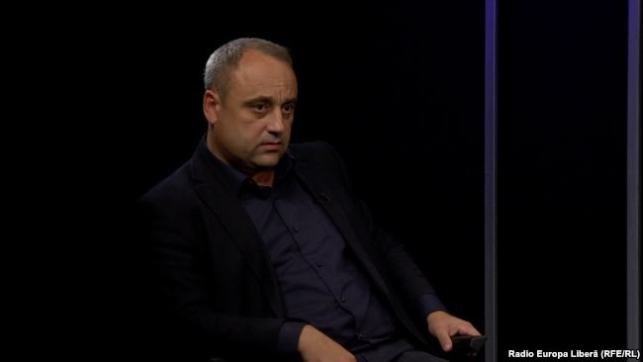

Natalia Morari în dialog cu directorul executiv CALM Viorel Furdui și cu primarul de la Cricova Valentin Guțan. Emisiune în limba rusă.

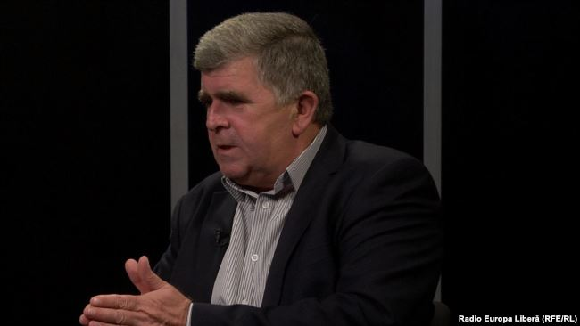

Emisiunea poate fi vizionată la următorul link:

<http://calm.md/libview.php?l=ro&idc=66&id=3888>

Sursa: [www.europalibera.org](https://www.europalibera.org/a/28766906.html)

**FEMEILE-PRIMAR REUȘESC SĂ SOLUȚIONEZE PROBLEMELE LOCALITĂȚILOR**

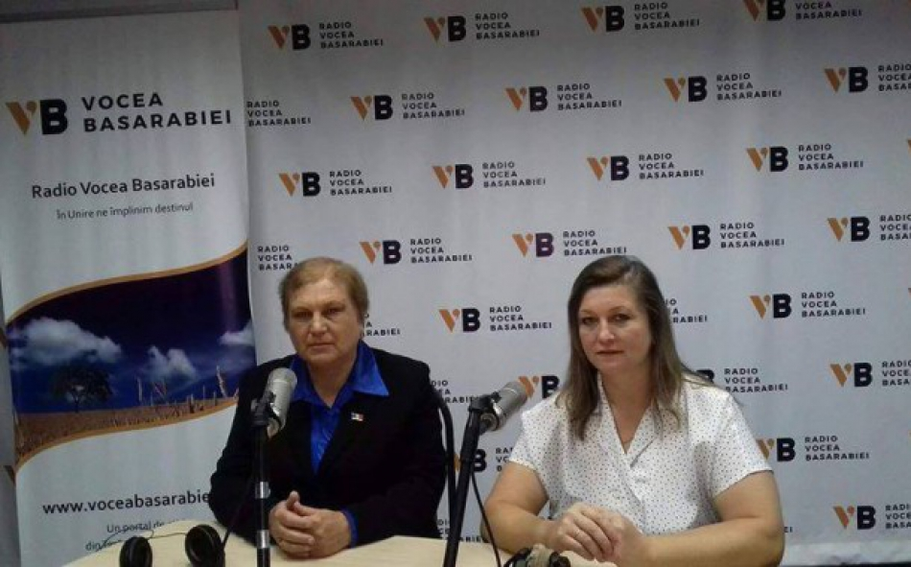

În Republica Moldova numărul femeilor care au curajul de a lua pe umerii lor greutățile localităților rurale este în creștere. Acestea nu se plâng niciodată, ba dimpotrivă, rezultatele frumoase le încurajează să continue munca, mandate la rând.

Este și cazul primarului din comuna Pelinei, raionul Cahul, Nina Munteanu, care este la cel de-al doilea mandat, dar și a primarului localității Sârma, raionul Leova, Silvia Căpățână, ambele fiind invitate la Vocea Basarabiei, în cadrul emisiunii Puncte de Reflecție cu CALM.

Nina Munteanu ne-a povestit că din primii ani a reușit să atragă investiții în sumă de șapte millioane de lei. „Cea mai stingentă problemă a localității era deficitul de apă potabilă. În 2012, susținută financiar de Consiliul Raional am elaborat proiectul tehnic pentru aprovizionarea comunei Pelinei cu apă potabilă de calitate. Totodată, având un buget auster, am fost puși în situația de a elaborăm și alte proiecte pentru a soluționa problemele localității”, a menționat Nina Munteanu.

Baza unei primării sunt finanțele. De această părere este și primarul localității Sârma, raionul Leova, Silvia Căpățână. A găsit primăria cu o datorie de șapte sute de mii de lei, iar după primii doi ani de activitate a reușit să soluționeze această problemă, dar și să dubleze bugetul local.

Femeile primar spun că o susținere deosebită o primesc din partea Congresului Autorităților Locale din Moldova. „Oamenii din CALM sunt deosebiți și le suntem recunoscători că au grijă de primari. Ei ne amintesc de faptul că în afară de muncă asiduă mai există și perfecționare, schimb de experiență, dar și ne învață cum să elaborăm proiecte pentru a îmbunătăți viața oamenilor din localitățile noastre”, a subliniat Silvia Căpățână.

Primarul comunei Pelinei, raionul Cahul a beneficiat și de schimbul de experiență dintre reprezentanții CALM și cei ai Congresului Puterilor Regionale de la Strasbourg. „Fiind la al doilea mandat, grație CALM am fost invitată să merg în Cumpăna, România, pentru a vedea cum sunt gestionate lucrurile într-o localitate cu 14000 de locuitori și cu foarte multe realizări. Tot datorită CALM am participat la Congresul Puterilor Locale din Strasburg. Am văzut cum se abordează problemele, inclusiv cele ale primarilor din Republica Moldova și cum se găsesc soluții”, a specificat Nina Munteanu.

CALM este o asociațe a autorităţilor publice locale și a fost constituită pentru a reflecta angajamentul tuturor autorităţilor locale, pentru a urma spiritul şi principiile asociaţiei şi a bunei guvernări care sunt stipulate în Carta Europeană a Autonomiei Locale, dar şi pentru a demonstra că democraţia locală şi o comunitate de interese pot fi realizate prin consens bazat pe respect reciproc.

Emisiunea poate fi audiată la următorul link:

<http://calm.md/libview.php?l=ro&idc=66&id=3881&t=/SERVICIUL-PRESA/Comunicate/Femeile-primar-reuesc-sa-solutioneze-problemele-localitatilor>

Sursa: [voceabasarabiei.md](http://voceabasarabiei.md/ro/stiri/social/1193/Femeile-primar-reu%C8%99esc-s%C4%83-solu%C8%9Bioneze-problemele-localit%C4%83%C8%9Bilor.htm)

**INFORMAȚIE PRIVIND EMISIUNEA ”VOCEA ADMINISTRAȚIEI PUBLICE LOCALE” DIN 30 SEPTEMBRIE 2017**

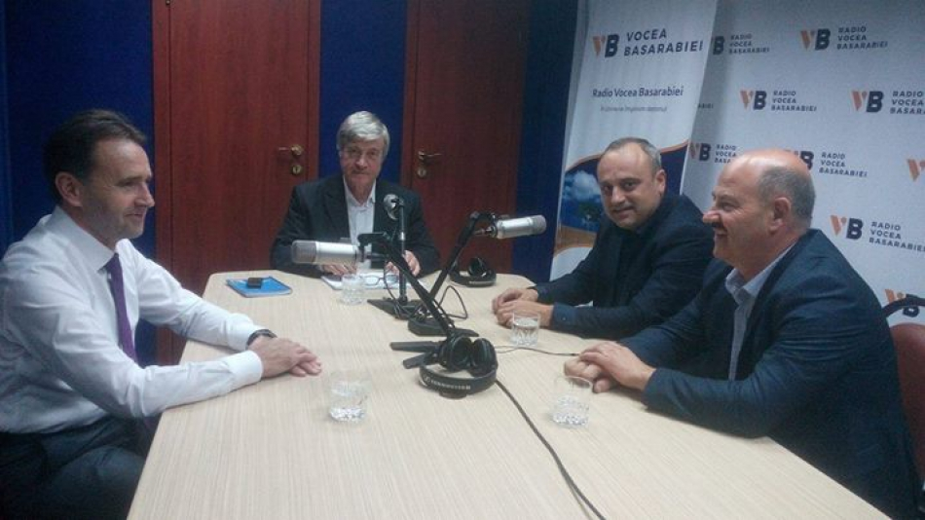

Invitații emisiunii Vocea Administrației Publice Locale din 30 septembrie 2017, au fost deputații Iurie Tap, Stefan Vlas și directorul executiv al Congresului Autorităților Publice Locale din Moldova, domnul Viorel Furdui. Tema emisiunii moderată de Victor Rusu a fost presiunea tot mai dură asupra liderilor locali (președinți de raioane, primari), dar și ce se ascunde în spatele acestor acțiuni.

Emisiunea poate fi audiată la următorul link:

<http://calm.md/libview.php?l=ro&idc=66&id=3885>

Sursa:  [voceabasarabiei.md](http://voceabasarabiei.md/)

**STANDARDELE EUROPENE DE COOPERARE ÎNTRE AUTORITĂILE LOCALE DIN MOLDOVA ȘI ALTE ȚĂRI O CALE REALĂ DE MODERNIZARE ȘI DEZVOLTARE A SATELOR ȘI ORAȘELOR NOASTRE!**

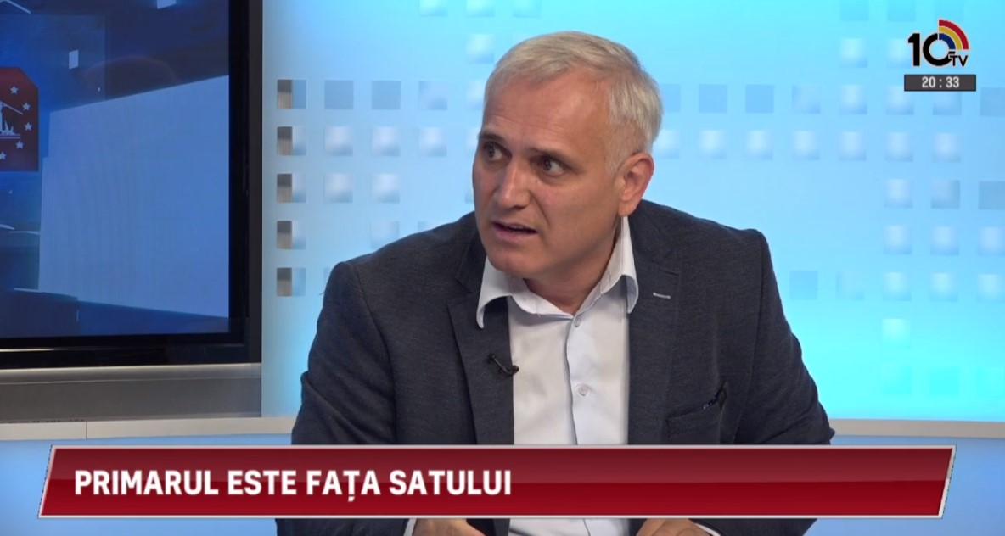

Dacă acum 6-7 ani nimeni nu discuta la nivel de UE cu autoritățile publice locale de la noi, deoarece nici nu erau structuri abilitate în acest domeniu,  în prezent, datorită CALM , o organizație cu structuri în toate raionele Republicii Moldova, promovarea autonomiei locale în Republica Moldova este frecvent pe agenda partenerilor noștri din vest, inclusiv a Parlamentului European și a Comisiei Europene.

Acest subiect a fost dezbătut în cadrul emisiunii  „Ora primarului”, la 10 TV, de către Alexandru Osadci, Expert CALM și Alexei Busuioc, primar de Capaclia, raionul Cantemir.

Potrivit lui Alexandru Osadci, datortă relațiilor de parteneriat  pe care le are CALM  cu diferite comune din România, Slovacia, Estonia, Franța, dar și alte țări europene,  armonizarea legislației din Republica Moldova devine tot mai posibilă. Totodată, CALM  reprezintă cu succes interesele autorităților locale de nivelul unu peste hotare. „În toate țările europene există asociații ale primarilor, așa cum e la noi CALM. Astfel, primarii noștri au posibilitatea să meargă în alte țări și la întoarcerea acasă pot pune în practică cele mai bune exemple de administrare implementate de colegii lor din vest”.

Expertul CALM a subliniat faptul că mai ales după Brexit,  se conștientizează și mai mult necesitatea conlucrării mai eficiente a instituțiilor europene cu autoritățile publice locale, inclusiv prin investiții capitale, dar și prin politicile de promovare a guvernării locale.

Alexei Busuioc este de părere că ar fi mult mai eficient dacă primăriile ar avea acces direct la finanțatorii externi. Astfel, s-ar exclude mai multe proceduri birocratice, vom avea o descentralizare eficientă, iar cei care vor avea de câștigat vor fi cetățenii Republicii Moldova. „Primarii reprezintă imaginea Republicii Moldova peste hotare, iar datorită CALM avem acorduri de parteneriat cu colegi din România, Slovacia, Estonia și alte state europene”. În context, primarul de Capaclia a adus un exmplu de fructificare a acestor colaborări: „Recent, din bugetul comunei Ciugud, România am primit resurse financiare pentru proiectul tehnic al drumului L605 care leagă satul Capaclia de drumul național, iar în scurt timp vom primi fonduri  nerambursabile de la primăria localității Tulcea pentru a amenaja Casa de Cultură din Capaclia”.

Alexei Busuioc a amintit de vizita întreprinsa de premierul Dacian Cioloș la Chișinău, anul trecut.  Anume atunci, experții CALM au analizat cu premierul român mai multe posibilități  de finanțare a autorităților locale fără a implica în acest proces guvernele celor două state. Astăzi, acest lucru este posibil în baza Acordurilor de înfrățire dintre localități, fiind necesare doar voturile Consiliilor locale de peste Prut. Astfel, lucrurile evoluează, iar rezultatele sunt vizibile.

În concluzie, Alexandru Osadci a spus că, în contextul colaborării dintre două sau mai multe municipalități  din diferite țări, putem vorbi de o cooperare descentralizată. Schimbul de experiență, asistența, inclusiv cea financiară, dar și pentru investiții capitale rămân a fi prioritare. Expertul CALM a mai subliniat faptul că legislația din România  permite  finanțarea comunităților din Republica Moldova,  iar la moment, aceste investiții sunt de primă necesitate în Republica Moldova.

Emisiunea poate fi vizionată la următorul link:

<http://calm.md/libview.php?l=ro&idc=66&id=3887&t=/SERVICIUL-PRESA/Comunicate/Standardele-europene-de-cooperare-intre-autoritaile-locale-din-Moldova-i-alte-tari-o-cale-reala-de-modernizare-i-dezvoltare-a-satelor-i-oraelor-noastre>

Sursa: [10tv.md](http://10tv.md/)

**CALM SALUTĂ INIȚIATIVA LEGISLATIVĂ A ADUNĂRII POPULARE UTA GĂGĂUZIA CE ARE CA OBIECTIV REALIZAREA STRATEGIEI DESCENTRALIZĂRII ADMINISTRATIVE**

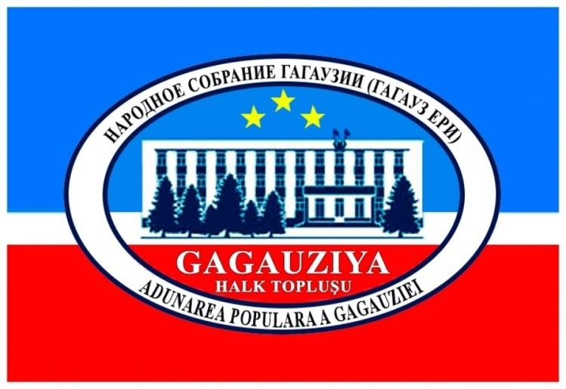

Adunarea Populară UTA Găgăuzia va înainta Parlamentului Republicii Moldova o inițiativă legislativă de modificare a anexei 1 din Legea cu privire la aplicarea titlului VI din Codul fiscal nr. 1056-XIV din 16.06.2000. Această inițiativă are drept scop asigurarea autonomiei financiare a autorităților publice locale de primul nivel și prevede majorarea valorilor maxime a cotelor de impozitare a terenurilor agricole, cu excepția fânețelor și a și pășunilor cu valoare cadastrală, cu 100%,  de la 1,5 lei la 3,0 lei pe hectar de hectar.

Cotele de impozitare a terenurilor cu destinație agricolă nu au fost ajustate în ultimii 16 ani. În această perioadă, situația economică din țară a suferit modificări semnificative s-a devalorizat moneda națională și a crescut costul terenurilor agricole. Reieșind din cele expuse mai sus, se constată că modalitatea de formare a impozitului funciar, care este una dintre cele mai importante surse de alimentare a bugetului primăriilor, este învechită și nu corespunde realității.

Această situație reduce variabilitatea bugetelor locale și în mod artificial creează o dependență a bugetele localităților față de subvenții, cauzând nerespectarea în deplină măsură a principiului autonomiei locale.

Proiectul de lege are drept scop creșterea în mod semnificativ a bazei fiscale a primăriilor (nu mai puțin de 10% din nivelul actual),  prin stabilirea mărimii impozitului pe terenul agricol, în conformitate cu realitățile economice.

Pe parcursul mai multor ani, CALM a venit cu inițiative similare pentru politica bugetar fiscală, inclusiv pentru anul 2018. CALM consideră că ovariantă pentru soluționarea problemei date ar fi transferarea dreptului de a stabili mărimea maximală a acestui impozit de către autoritățile locale, cea minimală fiind stabilită de lege. Aceasta ar fi o adevărată autonomie locală.

Cu eforturi comune sperăm să fim auziți!

Textul integral al rezoluției și propunerile CALM le puteți găsi la următorul link:

<http://calm.md/libview.php?l=ro&idc=66&id=3898&t=/SERVICIUL-PRESA/Comunicate/CALM-saluta-initiativa-legislativa-a-Adunarii-Populare-UTA-Gagauzia-ce-are-ca-obiectiv-realizarea-strategiei-descentralizarii-administrative>

Sursa: <http://calm.md>

**PENTRU A OFERI SERVICII PUBLICE DE CALITATE ȘI A DEZVOLTA LOCALITĂȚILE, PRIMARII AU NEVOIE DE O DESCENTRALIZARE ADMINISTRATIVĂ ȘI FINANCIARĂ REALĂ!**



Despre eficiența și calitatea serviciilor publice pentru cetățeni, dar și alte aspecte ce țin de îmbunătățirea  procesului de administrare publică  au discutat, în cadrul emisiunii Loc de dialog de la Radio Moldova: Tatiana Badan, primarul satului Selemet, raionul Cimișlia, care este și președintele CALM,  Rodica Rusu, primarul satul Telița, raionul Anenii Noi și Nicolae Tudoreanu, primarul satului Feștelița, raionul Ștefan Vodă.

Potrivit aleșilor locali, cetățenii, atunci când au de soluționat o problemă se adresează, în primul rând, autorităților publice locale de nivelul unu;  fie că e vorba de protecția socială, sănătate, educație, salubrizare, de depunerea unor demersuri - toate fiind servicii publice.

Rodica Rusu a menționat că primarii nu reușesc să ofere cetățenilor toate serviciile de calitate din cauza că admisnistrația publică în Republica Moldova este construită în așa fel încât în fiecare localitate activează un primar și doar trei, patru angajați ai primăriei, salariile acestora fiind destul de modeste. Atribuțiile primarilor (dacă le numărăm pe toate din legislația Republicii Moldova sunt 37), pe lângă alte servicii pe care le au, puse doar în responsabilitatea acestuia,  chiar și în cazul în care ar rămâne la locul de muncă 24 de ore, oricum nu ar reuși să acorde fiecărui serviciu timpul necesar.

Potrivit Tatianei Badan, anume administrația publică locală e cea care crează și organizează toate aceste servicii pentru cetățeni. „Aceasta este o competență și o responsabilitate mare a APL, dar, din păcate, în Republica Moldova încă nu beneficiem de o autonomie locală complexă și anume din acest motiv, nu întotdeauna putem să creăm servicii de calitate pentru cetățeni. Majoritatea primarilor sunt în căutarea posibilităților financiare, a proiectelor mai mici, sau mai mari pentru a le aduce în comunități, astfel încât cetățenii să poată beneficia de cele mai bune condiții. E vorba, în primul rând de lucruri elementare, mai avem și marea responsabilitate de a crea servicii de salubrizare, de aprovizionare cu apă potabilă,  de a crea sisteme de canalizare. Toate aceste obiective necesită realizarea unor proiecte grandioase care solicită investiții mari, iar în Republica Moldova posibilitățile financiare sunt destul de modeste. Fondurile care vin din partea partenerilor externi, inclusiv de la Ambasadele acreditate la noi sunt destul de modeste și nu pot ajunge la un număr mare de autorități publice locale.  În asemenea condiții, noi, primarii devenim și cerșetori, și autori de proiecte, deoarece nu avem specialiști care să le scrie, suntem mereu în căutare de soluții pentru a moderniza serviciile la nivel local”.

Nicolae Tudoreanu a amintit că doar câteva dintre atribuțiile aleșilor locali au acoperire financiară, restul fiind plasate într-un con de umbră.  „Dacă e să analizăm un buget al unei autorități locale o să ne convingem că doar pentru câteva subprograme sunt prevăzute resurse financiare, componenta investițională lipsește cu desăvârșire, bugetul fiind orientat doar pentru achitarea serviciilor de întreținere și salarii. Din acest motiv este foarte complicat să lărgești spectrul de servicii publice.”

Invitații din studio au afirmat că și în aceste condiții,  în ultimii ani s-au realizat mai multe obiective, cum ar fi serviciile de salubrizare, de apă și canalizare. Potrivit primarilor, deja 70-80% din primării au un serviciu de prestare a apei potabile.  La capitolul servicii de salubrizare autoritățile locale au înregistrat rezultate mai modeste, problema fiind nu doar lipsa finanțelor, dar și pentru că o parte din populație  nu conștientizează importanța semnarii contractelor de prestare a acestui serviciu.

Aleșii locali au amintit că în Republica Moldova mai mult de  70% din populație locuiește în localitățile rurale.  Astfel, investițiile care se fac în majoritatea satelor sunt mult prea modeste comparativ cu cele de la centru. În acest context, Rodica Rusu a dat exemplul țărilor baltice, unde guvernul a negociat niște fonduri pentru dezvoltarea echilibrată a localităților și tocmai după aceea s-a realizat studiul de fezabilitate pentru fiecare regiune, la noi însă se procedează invers.

Primarii sunt de părere că este nevoie de niște programe de dezvoltare rurală pentru RM în ce privește drumurile, apa și canalizarea. Nicolae Tudoreanu a declarat că este nevoie ca guvernul să găsească resurse pentru a face niște studii pentru dezvoltarea localităților rurale, dar și să identifice posibilități de implementare a acestor strategii.

În concluzie, Tatiana Badan a subliniat faptul că  trebuie să avem o adevărată descentralizare administrativă, financiară și fiscală. Doar așa primarii vor putea asigura servicii eficiente și atât de necesare. Tatiana Badan a menționat că periodic, în cadrul CALM au loc seminare pe politică bugetar-fiscală, astfel, cei din administrația publică locală sunt ajutați să-și dezvolte capacitățile de a crea servicii de calitate locuitorilor  localităților rurale. Primarii spun că sunt foarte utile cunoștințele pe care le obțin în cadrul seminarelor CALM, totuși, de multe ori, nu dispun de finanțe pentru a le implementa în practică.

Sursa:  [trm.md](http://trm.md/)

**O DELEGAȚIE DIN BELARUS A VENIT CU O VIZITĂ DE LUCRU LA HÎNCEȘTI**

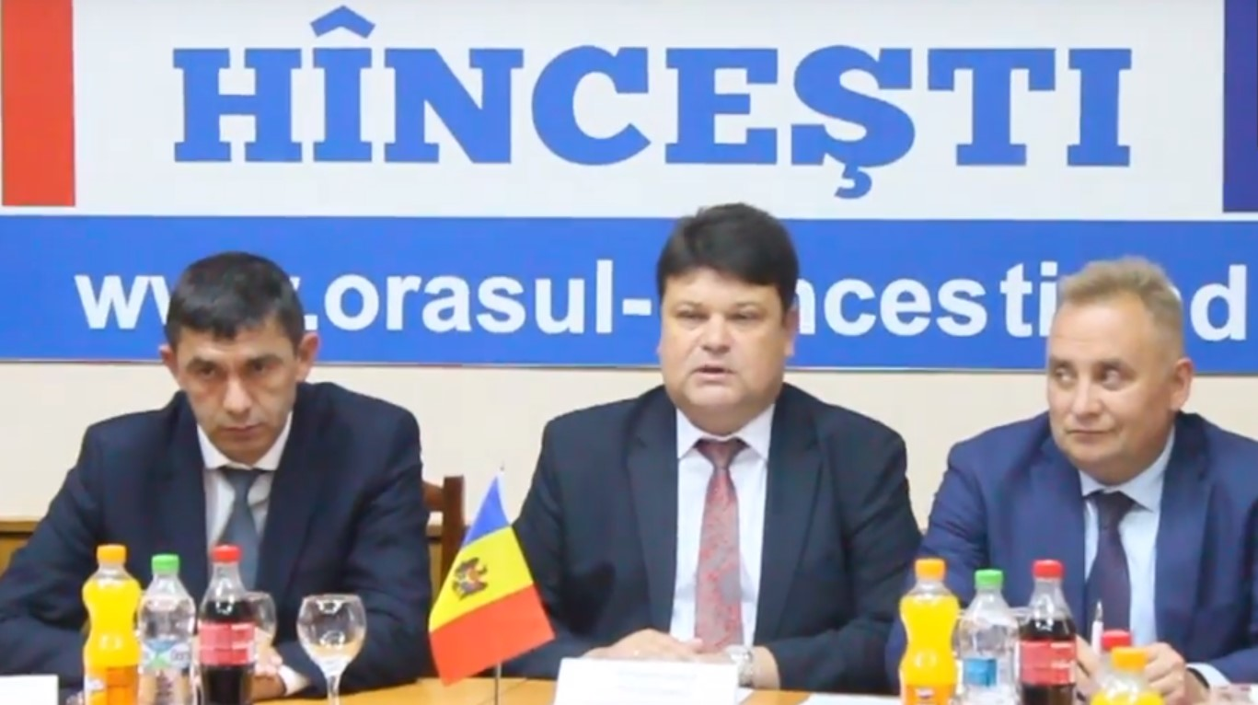

Oficiali, dar și reprezentanți ai uzinelor de producere a mașinilor și tractoarelor din Republica Belarus au întreprins, la 4 octombrie, curent, o vizită de lucru la Hîncești pentru a stabili noi oportunități de colaborare cu autoritățile locale din Republica Moldova.

Din partea țării noastre la eveniment au participat primarii din orașele Hîncești, Dondușeni, Râșcani, Drochia, Criuleni, Ialoveni și Cantemir.

În cadrul întrevederii s-au analizat mai multe oferte de procurare a mașinilor, tractoarelor, dar și a altor unități tehnice, care sun tatât de necesare în localitățile Republicii Modlova.

Ambasadorul Republicii Belarus la Chișinău, Excelența Sa, Serghei Ciciuka mulțumit primarului de Hîncești, Alexandru Botnari, care este și vicepreședinte CALM, dar și președinte al rețelei orașelor din cadrul CALM, pentru că a organizat întrevederea și astfel, cele două părți au avut posibilitatea să-și expună punctele de vedere privind colaborarea bilaterală, dar și modalitățile de procurare a tehnicii belaruse.

[Sursa: hn24.net](http://hn24.net/video-o-delegatie-din-belarus-a-venit-cu-o-vizita-de-lucru-la-hincesti/)

**LIPSA PERSONALULUI CALIFICAT ȘI BINE REMUNERAT ÎMPIEDICĂ OBȚINEREA PROGRESELOR DURABILE ÎN LOCALITĂȚI**

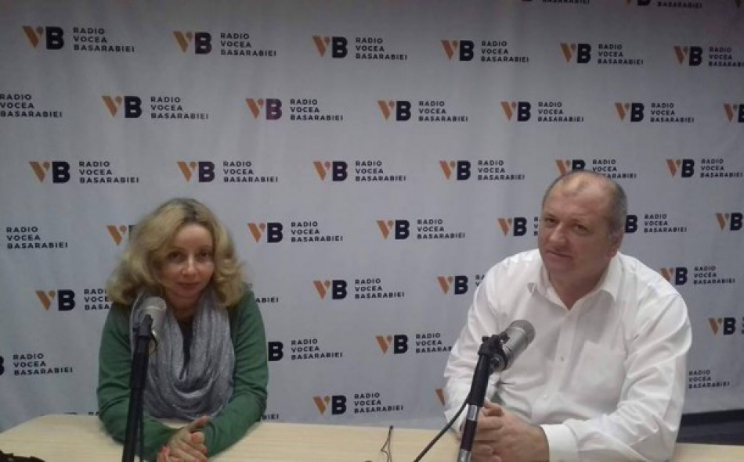

Fondurile europene accesibile în cadrul unor programe comunitare ajung destul de greu în satele Republicii Moldova.  Una din explicaţii ar fi că nu toți primarii cunosc limba engleză şi nu toți ştiu cum anume să acceseze aceste fonduri. Pe de altă parte, statul nu oferă suficient suport pentru a angaja un specialist care să elaboreze proiecte și să atragă investiții străine. Aceste păreri au fost exprimate în cadrul emisiunii Puncte de Reflecție cu CALM de către primarul localității Telița, Anenii Noi, Rodica Russu și primarul localității Ciorești, Nisporeni, Valeriu Guțu.

Potrivit Rodicăi Rusu, cu totul altă abordare au țările din vecinătate. „**Polonia are un grad foarte înalt de absorbție a fondurilor europene, deoarece a avut o abordare constructivă și foarte bine gândită la nivel guvernamental. Au fost angajați oameni plătiți de stat și instruiți doi ani pentru a învăța limba engleză și pentru a putea accesa fondurile europene. Un alt exemplu ar fi România, acolo încă în perioada de preaderare la UE aveau funcții de consultanți pe domeniul atragerii de investiții. Noi, din cauza bugetelor austere, nu ne putem permite să avem, cel puțin, niște angajați cu salarii de la stat. Doar puținele localități mai bogate au posibilitatea sa-și ia pe cont propriu asemenea angajați. În asemenea condiții, în cele mai multe cazuri, primarii, șefii de grădinițe și de școli sunt implicați în procesele de scriere a proiectelor”.**

Valeriu Guțu a spus că a reușit să angajeze un astfel de specialist, doar că nu pentru mult timp. „**Cu acceptul Cancelariei de Stat, deoarece așa prevede legislația Republicii Moldova am inclus în statele de personal ale primăriei o poziție nouă, care se numește specialist pentru atragerea investițiilor, relațiilor cu publicul și tehnologii informaționale. Salariul pentru o asemenea persoană, care trebuie să cunoască limba engleză este puțin peste două mii de lei.  Am reușit să angajăm un asemenea specialist care a lucrat jumătate de an, deja se vedeau unele rezultate, dar a plecat. E puțin probabil să găsim persoane bine instruite care să lucreze cu un asemenea salariu. Deja de câteva luni am anunțat concurs de angajare, dar nimeni nu se grăbește să vină**”.

Potrivit aleșilor locali, trebuie de făcut niște reglementări la nivel de stat, să li se permită autorităților publice locale o autonomie mai mare, e nevoie de reforme în toate domeniile.

Valeriu Guțu a declarat că acum se încearcă imlementarea unor reforme având în comunități doar trei, patru oameni, cu salarii destul de modeste, fără a avea instrumentele necesare. Potrivit edilului, "**e ca și cum ți-ar da sapa, dar ți-ar  recomanda să zbori cu avionul**”.

În contextul în care se vorbeşte tot mai mult despre reforma administraţiei publice locale, un alt subiect abordat a fost posibilitatea comasării unor primării, astfel încât un ales local să poată gestiona un număr mai mare de locuitori. Rodica Rusu este de părere că în cazul în care schimbi termenii cu locul, suma rămâne aceeaşi. „**Nu vom avea nimic de câştigat dacă vom pune într-o cratiţă toate ingredientele sărăcăcioase din patru sau cinci localităţi. Aceste reforme sunt necesare, dar nu le putem face fiind nepregătiţi, fără ca să investim în infrastructură comună. Ar fi bine să negociem această reformă cu finanţatorii europeni, astfel încât, înainte de a uni câteva localităţi să facem cel puţin un drum între ele, să asigurăm oamenii cu transport public, sunt şi alte momente care trebuie de luat în calcul. Nu putem să unim trei sau mai multe sărăcii dacă nu avem suport pentru a lichida această sărăcie**”.

Invitații la emisiune susțin că fără un personal calificat, primarii nu au cum să obțină progrese reale și durabile.

Sursa: <http://voceabasarabiei.md/>

**ORA PRIMARULUI // INVITAT AL EMISIUNII DOMNUL VALERIU MUSTEAȚĂ, PRIMAR DE SĂIȚI, RAIONUL CĂUȘENI**

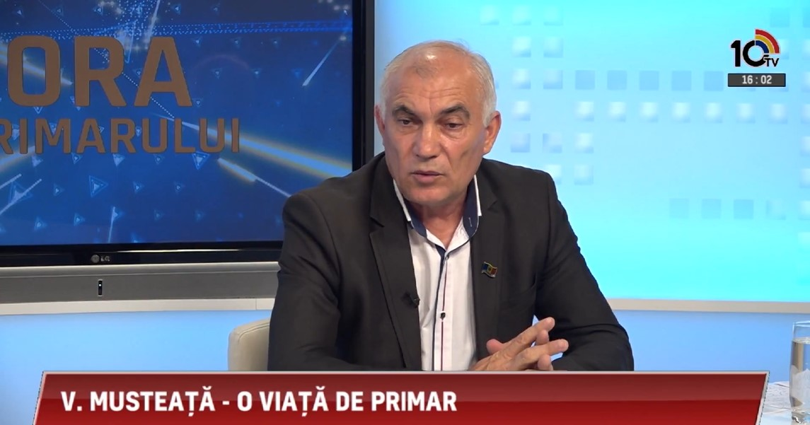

Invitat al emisiunii: domnul Valeriu Musteață, primar de Săiți, raionul Căușeni.

În cadrul emisiunii s-a discutat despre experiența și realizările în calitate de primar, particularitățile localității Săiți, proiectele investiționale, problema salarizării și dificitului de cadre.

Emisiunea poate fi vizionată la următorul link:

<http://calm.md/libview.php?l=ro&idc=85&id=3890&t=/SERVICIUL-PRESA/Materiale-Video/Ora-primarului-Invitat-al-emisiunii-domnul-Valeriu-Musteata-primar-de-Saiti-raionul-Caueni>

Sursa: [www.10tv.md](http://www.10tv.md)

**VIZITE DE MONITORIZARE LA PROIECTELE DE ASIGURARE CU APĂ DIN RAIONUL FĂLEȘTI ȘI LA UN PROIECT DE DEZVOLTARE ECONOMICĂ ÎN OTACI**

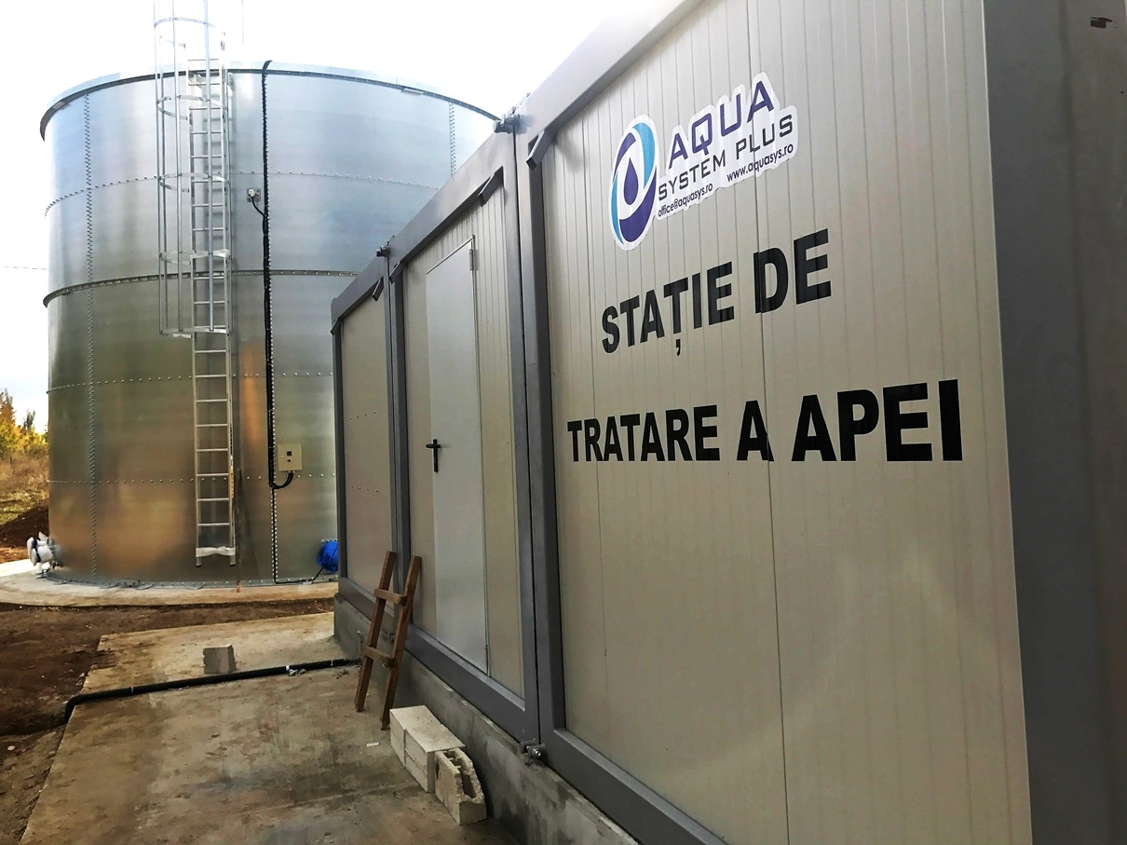

**Evoluția implementării a două proiecte de asigurare cu apă din raionul Fălești au fost monitorizate miercuri, 4 octombrie, de către directorul interimar al ADR Nord, Constantin Bândiu. Este vorba de proiectele „Aprovizionarea cu apă potabilă și canalizare a locuitorilor satelor Risipeni și Bocșa și a instituțiilor de menire social-culturală” și „Asigurarea orașului Fălești cu apă din râul Prut 2”. De asemenea, directorul interimar al ADR Nord a monitorizat astăzi cum decurg lucrările în cadrul proiectului de dezvoltare economică „Centrul Creativ-Inovativ PRO Cariera” din Otaci, raionul Ocnița.**

**Proiectul de la Risipeni** a fost lansat în 2014. Valoarea totală estimativă a proiectului este de 11,78 milioane de lei, oferiți de Fondul Național pentru Dezvoltare Regională (FNDR). Până în prezent, au fost valorificați circa 7,85 milioane de lei pentru construirea a 21,815 km de apeduct. Pentru lucrările planificate în anul 2017, Consiliul Național de Coordonare a Dezvoltării Regionale (CNCDR) a aprobat alocarea, din FNDR, a circa 3,93 milioane de lei pentru achizitionarea și montarea stației de tratare a apei. Grație acestui proiect, aproximativ 2200 de locuitori ai satelor Risipeni și Bocșa, localități ce intră în componența comunei Risipeni, vor beneficia de apă potabilă la robinete, utilizând tehnologii prietenoase mediului.

**Proiectul de la Fălești**, lansat în acest an, urmărește crearea soluțiilor locale și regionale pe termen mediu și lung pentru asigurarea cu apă potabilă din râul Prut a circa 18 mii de locuitori din orașul Fălești, contribuindu-se astfel la dezvoltarea economică, protecția mediului și la îmbunătățirea calității vieții cetățenilor. În perspectivă, proiectul prevede crearea condiţiilor pentru conectarea la apeduct a încă 69 de localităţi din raionul Făleşti şi 5 localități din raioanele Ungheni şi Glodeni. În urma desfășurării licitației publice, valoarea totală a proiectului se cifrează la aproximativ 35,4 milioane de lei, solicitați din FNDR. CNCDR a aprobat alocarea a 7 milioane de lei pentru lucrările ce urmează a fi efectuate pe parcursul anului 2017.

Precizăm că în raionul Fălești se atestă cea mai gravă situaţie din Regiunea de Dezvoltare Nord în privința calității apei potabile. Apa din majoritatea fântânilor de mină conţine fluor ce depăşeşte de 2-3 ori limitele admise de normele sanitare. În satul Risipeni, de exemplu, nu sunt rezerve suficiente de apă nici în fântânile de mină, locuitorii fiind nevoiţi să se deplaseze la distanţe mari pentru a transporta apă potabilă.

**Proiectul de la Otaci** a fost lansat în anul 2014. Anul trecut, aici au fost realizate lucrări în valoare de aproximativ 15,5 milioane de lei. Pentru lucrările din acest an, Consiliul Național de Coordonare a Dezvoltării Regionale a aprobat alocarea a încă 6.072.356 de lei din FNDR. Oraşul Otaci şi localităţile limitrofe acestuia se află la frontiera cu Ucraina. Acest fapt contribuie în mod direct la dezvoltarea economică a zonei, însă această oportunitate geografică nu este valorificată din cauza insuficienţei de cunoştinţe în domeniul antreprenorial modern. Beneficiarii proiectului, în special tinerii, pot, prin propriile afaceri, genera dezvoltare economică locală şi oportunităţi de dezvoltare în regiune. Pe termen lung, Primăria orașului Otaci dorește ca Centrul să devină o soluție curentă pentru problemele de integrare a tinerilor.

Părțile implicate în realizarea celor trei proiecte au precizat că lucrările de construcție și construcție-montaj decurg conform graficelor de execuție, iar antreprenorii au dat asigurări că acestea vor fi executate în termenii stabiliți și conform standardelor de calitate.

Sursa: <http://adrnord.md>

**ÎN TREI SATE DIN RAIONUL FLOREȘTI AU DEMARAT LUCRĂRILE DE CONSTRUCȚIE A UNUI SISTEM DE APEDUCT**

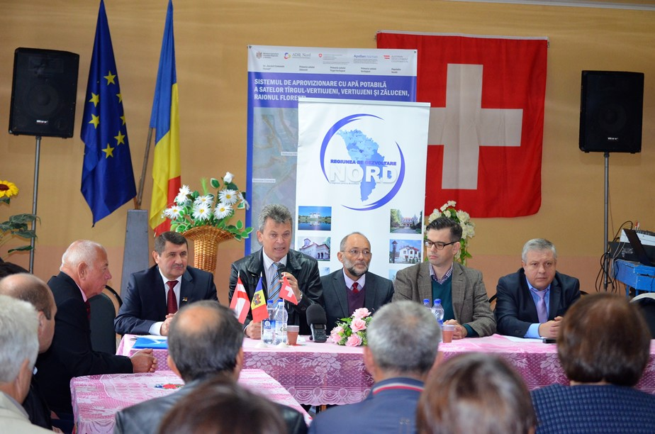

**Circa patru mii de locuitori din satele Zăluceni, Vertiujeni și Târgul-Vertiujeni, raionul Florești vor avea acces la apă potabilă. În aceste localități au demarat astăzi, 6 octombrie, lucrările de construcție a unui sistem de apeduct. Lucrările se desfășoară în cadrul proiectului „Apă pentru viață în Regiunea de Nord: raioanele Florești și Soroca”, cofinanțat de Proiectul Elveției de Apă și Sanitație în Moldova (ApaSan) și implementat de Agenția de Dezvoltare Regională (ADR) Nord.**

În cadrul ceremoniei de lansare a lucrărilor de construcție a apeductului, șeful-adjunct al Direcției generale dezvoltare regională din cadrul Ministerului Agriculturii, Dezvoltării Regionale și Mediului (MADRM), Igor Malai, i-a asigurat pe localnici că acest proiect le va îmbunătăți condițiile de viață. Funcționarul MADRM le-a dorit autorităților locale succes în realizarea eficientă a lucrărilor și le-a mulțumit partenerilor pentru suportul acordat în dezvoltarea regională a Republicii Moldova.

Directorul interimar al ADR Nord, Constantin Bândiu, a menționat că ApaSan oferă suport pentru asigurarea accesului la servicii de apă de calitate în trei localități rurale din raionul Florești, aceasta fiind una dintre fazele de implementare a unui proiect mai mare, finanțat din sursele Fondului Național pentru Dezvoltare Regională (FNDR), ce va asigura conectarea la apă de calitate pentru cetățenii din 10 localități rurale din raioanele Florești și Soroca. „În cadrul proiectului urmează să fie creat și un serviciu public de aprovizionare cu apă potabilă pentru populația din localitățile beneficiare. Cu cât mai mulți cetățeni vor fi conectați la sistemul de apeduct, cu atât mai durabil va fi proiectul”, a precizat directorul interimar al ADR Nord, Constantin Bândiu.

Construcția sistemului de apeduct în satele Zăluceni, Vertiujeni și Târgul-Vertiujeni este cofinanțată cu 29,9 de milioane de lei de ApaSan. Valoarea totală a proiectului, [lansat la Băhrinești](http://adrnord.md/libview.php?l=ro&idc=195&id=2835) în luna august a.c., este de 66,08 de milioane de lei, din care 29,90 de milioane de lei, solicitați din FNDR, sunt destinați pentru construcția unor sisteme de apeduct similare și în alte localități rurale din vecinătate. Totodată, 4,4 milioane de lei din bugetul total al proiectului reprezintă contribuția populației beneficiare, 1,4 milioane de lei - controbuția Servicii Comunale Florești, viitor operator al sistemului, și 0,4 milioane de lei - contribuția administrațiilor publice locale.

De când a fost lansat proiectul și până în prezent, în satul Băhrinești, raionul Florești, au fost construiți 18 km de rețea de apeduct din totalul de 23,7 km planificați. La Băhrinești, unde sunt create condiții de conectare la apeduct pentru 450 de gospodării, lucrările de construcție a apeductului sunt finanțate din FNDR. În acest sens, Consiliul Național de Coordonare a Dezvoltării Regionale (CNCDR) a aprobat alocarea, din FNDR, a 6 milioane de lei pentru lucrările planificate în anul 2017, din care 69% deja au fost valorificați. Actualmente, ADR Nord desfășoară procedurile de licitație publică pentru alte faze ale proiectului, a cărui implementare va continua în anul 2018.

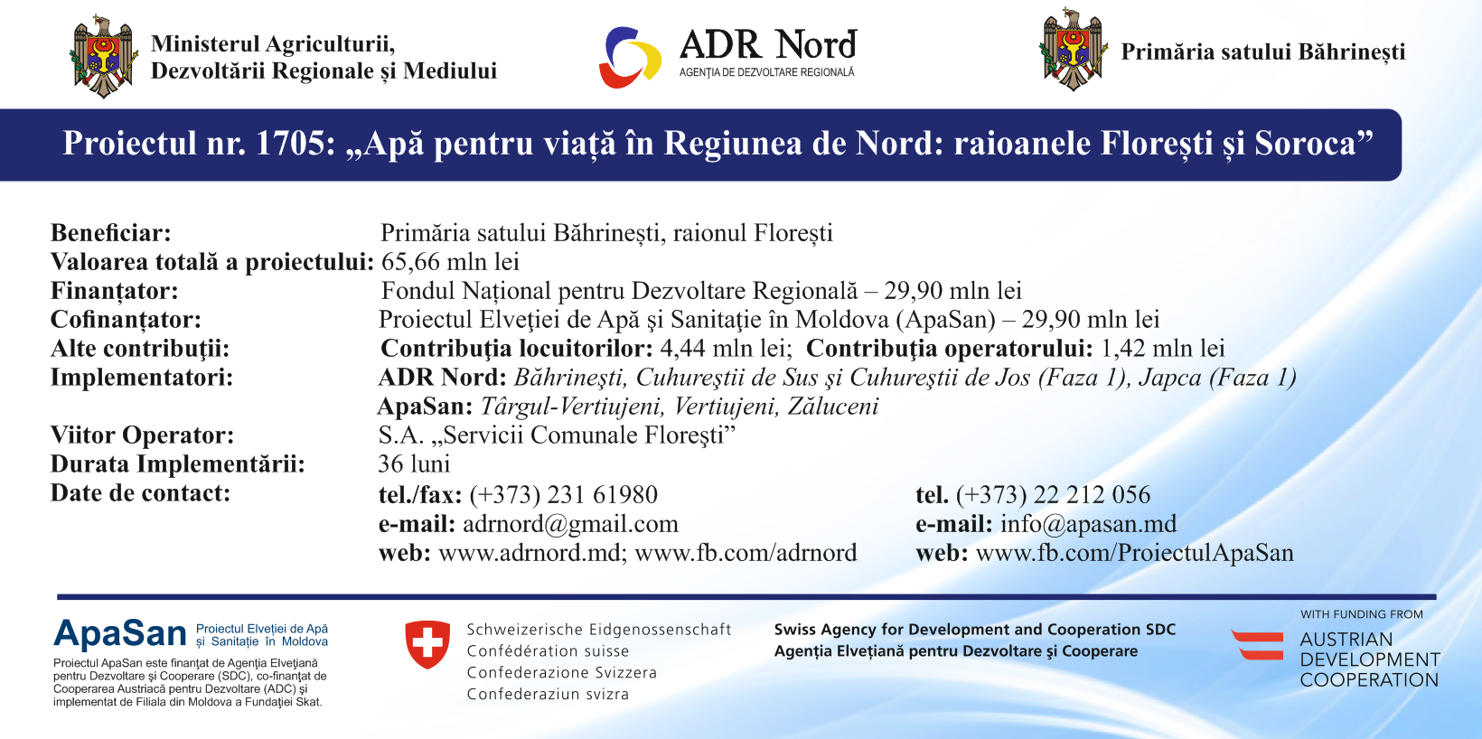

Sursa: <http://adrnord.md>

**ÎN RAIONUL NISPORENI VA FI CONSTRUIT UN CENTRU SPORTIV REGIONAL**

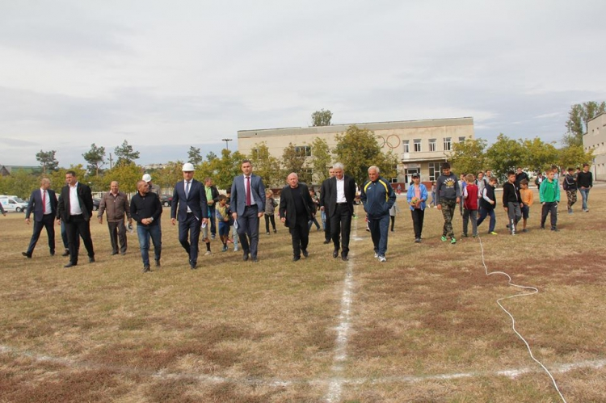

La Nisporeni, astăzi, au început lucrările de construcție a unui Centru sportiv regional. Lucrările vor derula în cadrul unui proiect de dezvoltare regională finanțat din Fondul Național pentru Dezvoltare Regională. La ceremonia de lansare a proiectului a participat ministrul Agriculturii, Dezvoltării Regionale și Mediului, Vasile Bîtca care a felicitat autoritățile locale pentru inițiativă și a dat asigurări că proiectul va fi o istorie de succes.

*"Costul total al proiectului constituie circa 80 mln de lei. Din acești bani va fi construit Centrul sportiv, va fi renovată cea mai veche mănăstire și va fi amenajat renumitul parc din Milești"*, a precizat ministrul Agriculturii, Dezvoltării Regionale și Mediului, Vasile Bîtca în cadrul evenimentului de inaugurare a lucrărilor. De asemenea, ministrul a subliniat că este un proiect ce va dezvolta potențialul turistic în regiune și va îmbunătăți condițiile de trai ale localnicilor.  Totodată, ministrul Vasile Bîtca a comunicat că lucrările prevăd crearea condițiilor optime pentru vizitarea obiectelor majore pe traseele turistice de masă, impulsionarea și crearea condițiilor pentru dezvoltarea turismului cultural și sportiv, precum și crearea condițiilor optime pentru antrenamente și competiții sportive.

La eveniment a participat și Viorel Jardan, directorul Agenției de Dezvoltare Regională Centru (ADR Centru) care a precizat ce lucrări vor fi efectuate în acest an și când va fi finalizat proiectul. *„Până la sfârșitul anului vor fi reconstruite tribunele existente, vor fi construite tribune noi și va fi instalat grupul sanitar. Durata proiectului este de 36 de luni"*, a precizat directorul ADR Centru în cadrul discuțiilor cu oficialii prezenți la eveniment.  
Reprezentanții autorităților publice locale susțin că realizarea eficientă a proiectului va crește numărul de turiști în regiune și va spori dezvoltarea social-economică.

Sursa: <http://adrcentru.md>

**COMUNA CAZANGIC DIN RAIONUL LEOVA A SEMNAT UN ACORD DE COLABORARE CU ȚINUTUL NERETSK DIN LETONIA**

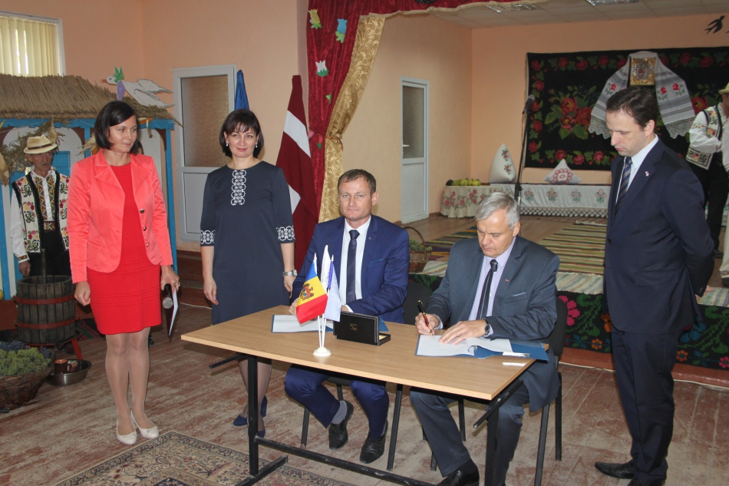

**Locuitorii comunei Cazangic din raionul Leova au acum frați nu doar peste Prut, ci și în ținutul Neretsk din Letonia. În acest sens, șefii administrațiilor publice locale din ambele țări au semnat recent un acord de colaborare.**

Acordul de colaborare dintre cele două administrații a fost semnat de către Ion Guțu, primarul comunei Cazangic, și de către Arvids Kviesis, primarul ținutului Neretsk din Republica Letonia. Evenimentul încheierii acordului a fost facilitat de Ministerul Protecției Mediului și Dezvoltării Regionale al Republicii Letonia (VARAM) și Agenția de Dezvoltare Regională Sud (ADR Sud).

Ceremonia de semnare a acordului dinte cele două comunități a avut loc în incinta căminului cultural din Cazangic, în prezența consilierilor locali, a conducătorilor instituțiilor educaționale și culturale din localitate, precum și a reprezentanților Agenției de Dezvoltare Regională Sud.

Din partea Republicii Letonia, la eveniment au participat reprezentanți ai corpului diplomatic al Ambasadei Republicii Letonia în Moldova și ai Ministerului Mediului și Dezvoltării Regionale din Republica Letonia.

Evenimentul semnăriii acordului a fost anticipat de vizita oficialilor letoni la gimnaziul și grădinița din satul Cazangic. Educatorii și pedagogii din cadrul celor două instituții i-au primit extrem de călduros pe baltici, împărtășind cu ei, de la om la om, emoția unei întâlniri de suflet, dar și frumoasele lor realizări în domeniul creșterii și instruirii tinerei generații.

Oaspeții din Letonia au vizitat biblioteca și centrul de resurse pentru copii cu cerințe educaționale speciale din cadrul școlii, au asistat la o oră de antrenament al copiilor care practică luptele libere în cadrul filialei Școlii sportive raionale din localitate. Băștinașii le-au povestit cu mândrie letonilor despre performanțele sportivilor din Cazangic, care poartă faima localității lor dincolo de hotarele Republicii Moldova.

Participanții la eveniment au discutat despre perspectivele de colaborare dintre cele două comunități.

„Aflându-mă în vizită în Letonia, am descoperit că popoarele noastre au multe în comun. Alături de România, de care ne leagă un trecut istoric, Letonia, ca stat membru al Uniunii Europene, dispune de acel potențial către care și noi trebuie să tindem. În parcursul european al țării noastre, avem nevoie acum mai mult ca oricând de sprijinul țărilor care au atins deja acest obiectiv. Vom prelua de la prietenii noștri letoni bune practici de administrare publică locală și standarde europene. Sperăm, de asemenea, să implementăm împreună proiecte socio-culturale. Pentru asta și am inițiat acest parteneriat", a declarat Ion Guțu, primarul comunei Cazangic.

„Cel mai important este că acesta nu va fi un simplu acord semnat. Dincolo de acest acord sunt oamenii. Oamenii care se știu reciproc și colaborează. Venind aici, am rămas plăcut surprins să rămân cu senzația că văd atâtea lucruri cunoscute și necunoscute mie. Bineînțeles, acordul semnat va fi fundamentul relațiilor noastre de mai departe, dar în spatele implementării lui vor sta inițiativele frumoase și oamenii ", a spus, la rândul său, președintele ținutului Neretsk, Arvids Kviesis.

Secretarul Parlamentar al Ministerului Mediului și Dezvoltării Regionale din Republica Letonia, Janis Eglits, a apreciat colaborarea și cooperarea în domeniul dezvoltării regionale între țara sa și Republica Moldova și și-a manifestat disponibilitatea de a susține în continuare dezvoltarea regiunilor țării noastre, inclusiv a Regiunii de Dezvoltare Sud.

Oficialul leton i-a felicitat pe semnatarii acordului cu ocazia evenimentului. „Am rămas plăcut surprins de optimismul și dorința oamenilor din Moldova de a construi un viitor mai bun la ei acasă. Sper foarte mult că cele două comune vor menține relații de colaborare foarte strânse. Sunt sigur că acordul încheiat va fi unul care va apropia cele două unități teritorial-administrative din punct de vedere economic și cultural", a specificat Janis Eglits.

La rândul său, Oxana Cazacu, șefa Secției cooperare și atragerea investițiilor din cadrul Agenției de Dezvoltare Regională Sud, s-a arătat bucuroasă pentru această frumoasă realizare a APL și a locuitorilor satului Cazangic. Menționând perspectivele de dezvoltare pe care le oferă, de acum încolo, comunei Cazangic, acordul de colaborare proaspăt semnat, responsabila din cadrul ADR Sud a declarat că Regiunea Sud va continua să-și consolideze relațiile de cooperare în domeniul dezvoltării regionale cu Letonia, identificând și stabilind noi parteneriate la nivel de administrații publice locale.

Sursa: <http://adrsud.md>